Contents

[1]. Cách xác định thông tin (c1: dùng đồ hoạ; c2: dùng lệnh; c3: dùng phần mềm) 1

a) Cơ bản về cấu hình máy tính: OS; RAM; CPU. 1

Dùng đồ họa 1

Tiếp theo chọn mục System 2

Dùng lệnh 2

Dùng phần mềm 3

b) Chi tiết: OS type; RAM type; CPU type; Network card detail; Graphic card detail; Sound card detail. 3

[2]. Các cách xem Ip của máy 3

[3]. Các cách thiết lập địa chỉ Ip của máy 4

[5]. Các cách vô hiệu hoá 1 account 11

[6]. Các cách tạo 1 account mới 12

[7]. Các cách vô hiệu hoá kết nối mạng 17

[8]. Tìm hiểu chi tiết lệnh ping 17

[9]. Địa chỉ broadcast của mạng hiện tại? 18

[10]. Phân biệt Modem, Router, Switch, Hub, Bridge 20

# [1]. Cách xác định thông tin (c1: dùng đồ hoạ; c2: dùng lệnh; c3: dùng phần mềm)

## a) Cơ bản về cấu hình máy tính: OS; RAM; CPU.

### Dùng đồ họa

Nhấn Win và tìm và mở Control Panel

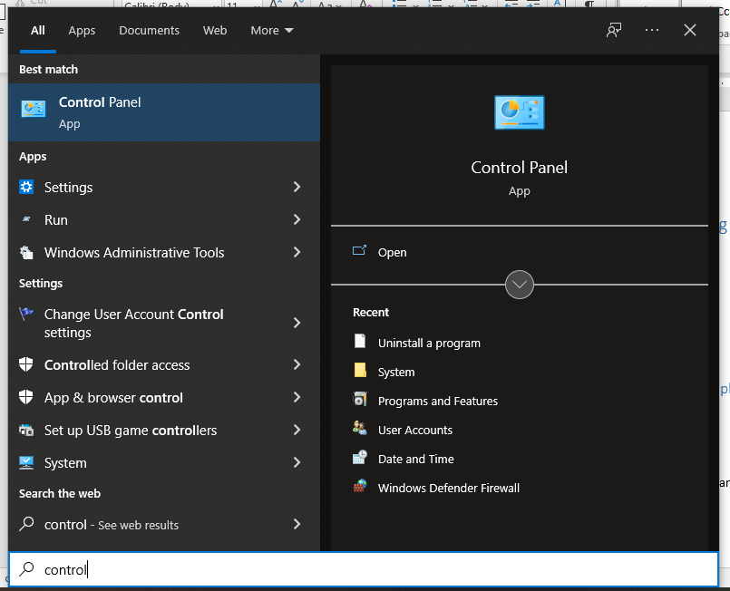

Tiếp tục chọn mục System and Security

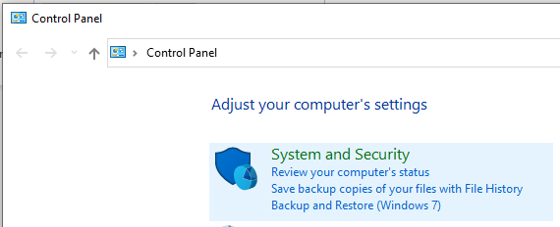

### Tiếp theo chọn mục System

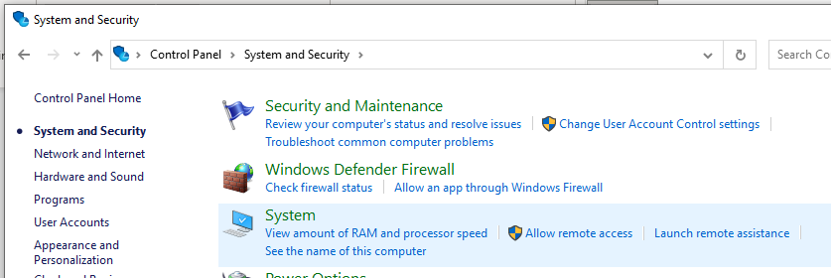

Sau đó sẽ hiện lên các thông tin.

### Dùng lệnh

Nhấn Win + R, sau đó nhập `msinfo32`, để mở cửa sổ System Info và xem các thông số

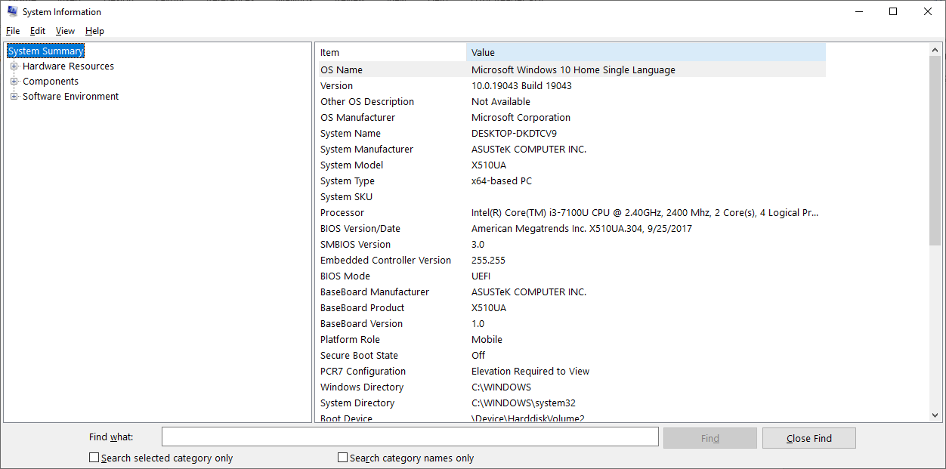

### Dùng phần mềm

Có thể tải phần mềm như CPU Z tại [CPU-Z | Softwares | CPUID](https://www.cpuid.com/softwares/cpu-z.html) để xem các thông số máy tính

## b) Chi tiết: OS type; RAM type; CPU type; Network card detail; Graphic card detail; Sound card detail.

# [2]. Các cách xem Ip của máy

Mở Command Line (PowerShell)

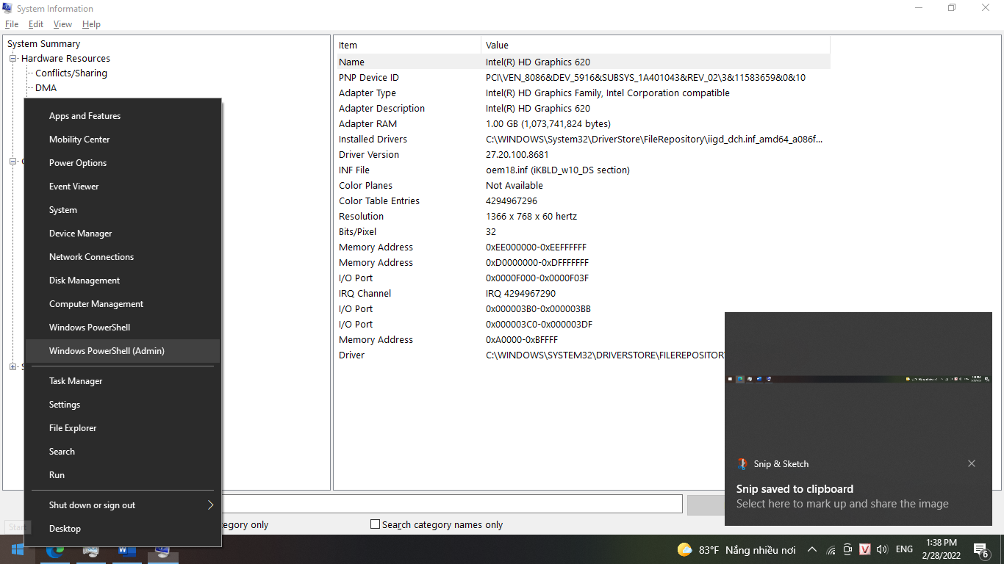

Sau đó nhập lệnh `ipconfig` thì các thông tin liên quan tới mạng và ip sẽ hiện lên

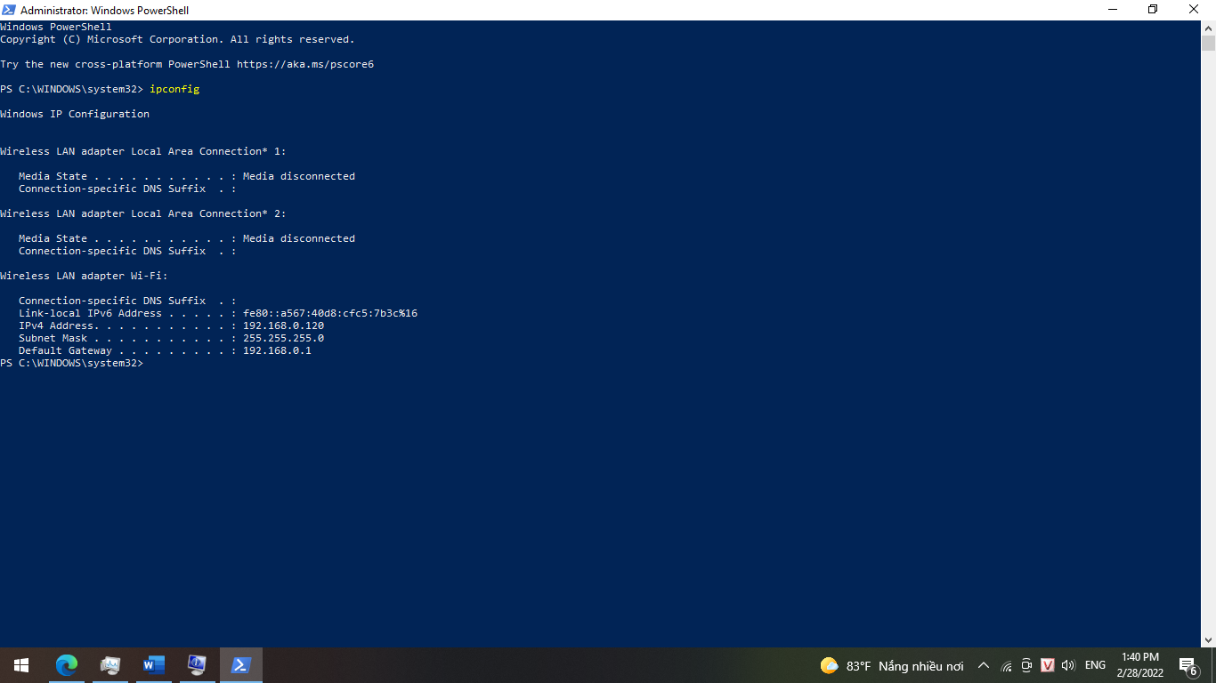

# [3]. Các cách thiết lập địa chỉ Ip của máy

Có thể sử dụng Setting của Win 10 để thiế lập >> mở Setting bằng Win + I

Chọn mục Network & Internet

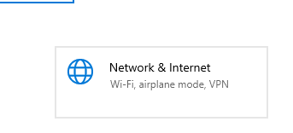

Chọn tab Wifi, nếu bạn dùng dây thì chọn Ethernet

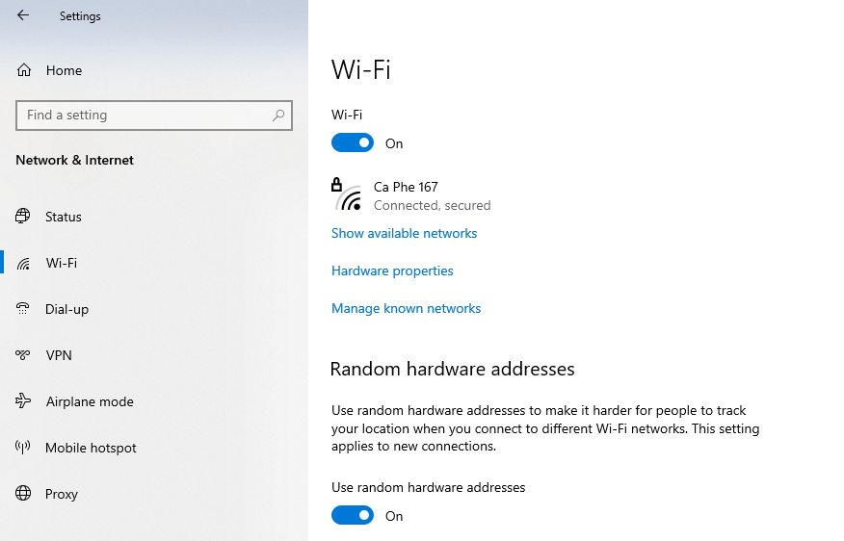

Chọn Wifi bạn đang sử dụng

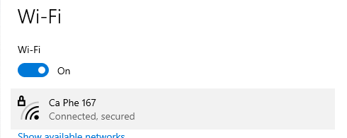

Sau đó lăn chuột tới khi gặp mục IP settings

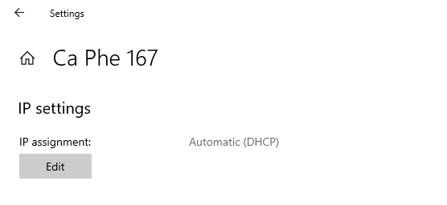

Nhấn chọn Edit và tiếp tục chuyển sang chế độ Manual

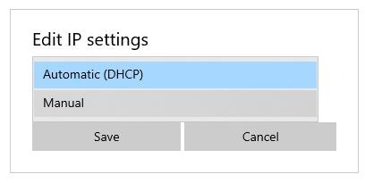

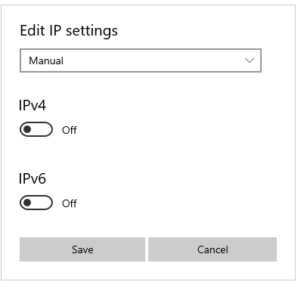

Bật Ipv4

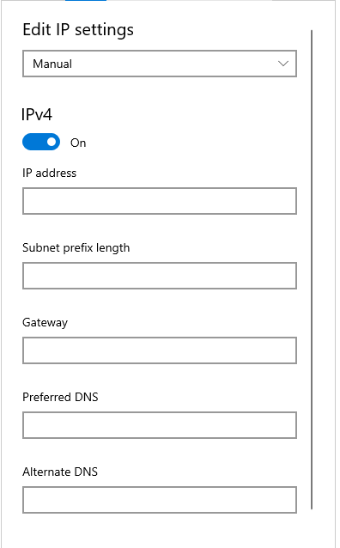

Nhập các thông số **IP address**,**Subnet prefix length**, **Gateway**

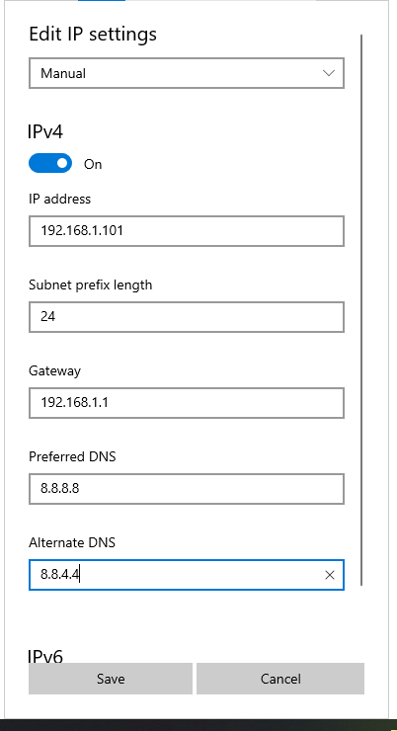

Cuối cùng làn nhấn Save để lưu

# [4]. Các cách xem thông tin user account của máy, user account nào là user đang dùng?

Mở ứng dụng Setting với Win + I và chọn mục Accounts

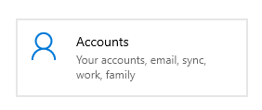

User mà mình đang dùng sẽ hiện trong mục Your info

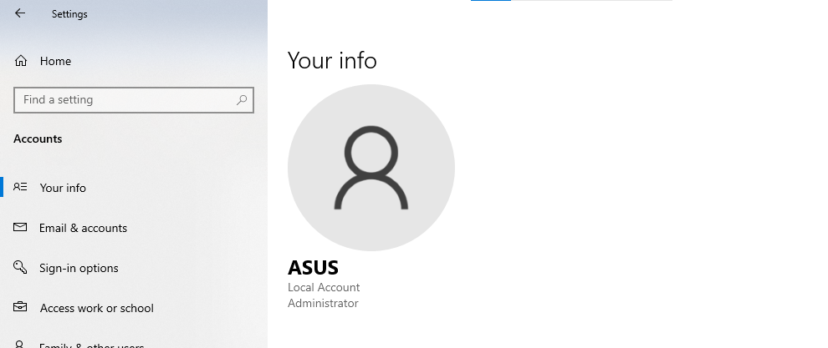

Để xem danh sách các user khác, chuyển sang tab Family & other users

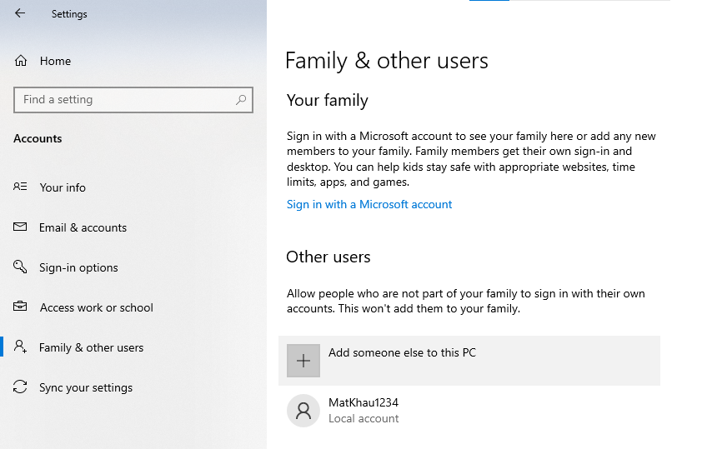

# [5]. Các cách vô hiệu hoá 1 account

Dùng lệnh command line

Mở Windows PowerShell ở chế độ Admin



Có thể dùng lệnh `net user` đề liệt kê danh sách các dách sách và biết được username chính xác

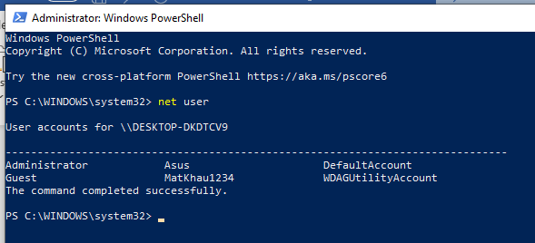

Nếu muốn vô hiệu hóa một account, ta dùng lệnh `net user <username> /active:no`

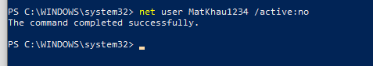

Kết quả là user bị vô hiệu hóa không xuất hiện torng Setting nữa

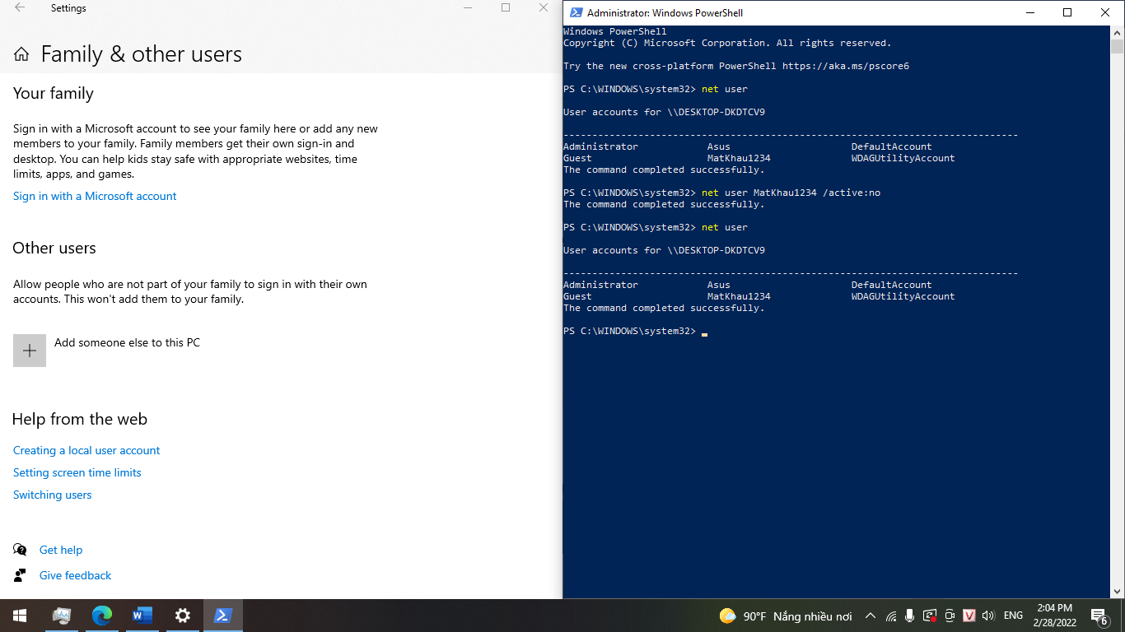

# [6]. Các cách tạo 1 account mới

Local User (Không cần tài khoản Microsoft)

Vào Setting, truy cập mục **Accounts**

Và vào tab Family&other users

Chọn `Add someone else to this PC` tại phần Other users

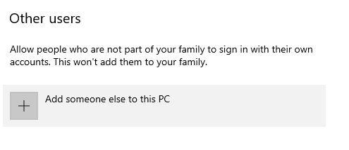

Nếu bạn tạo tài khoản Online (có liên kết tới tài khoản Microsoft) thì tiếp tục diền email

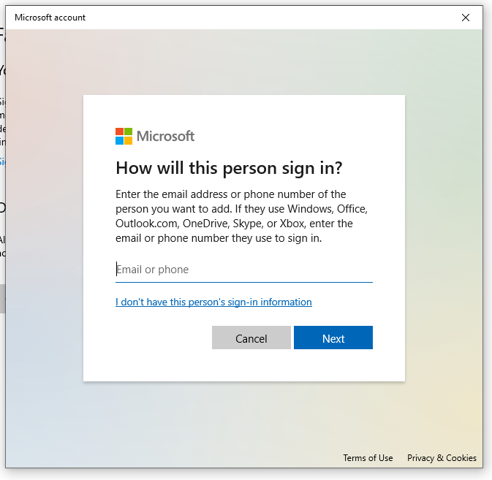

Còn không thì nhấn dòng I don’t have this person’s sign-in information

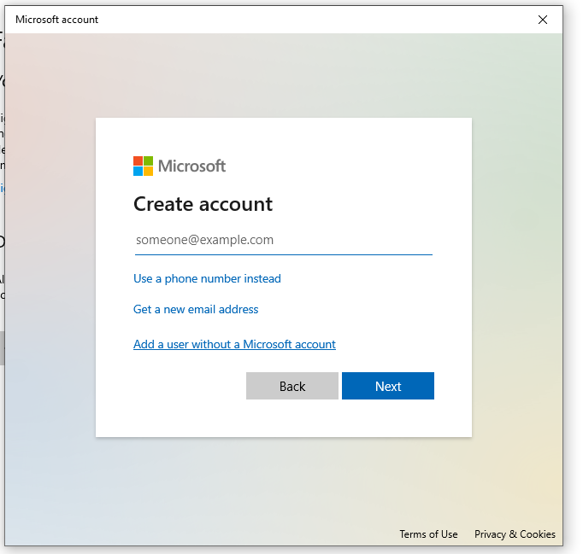

Tiếp tục nhấn dòng `Add a user without a Microsoft account`

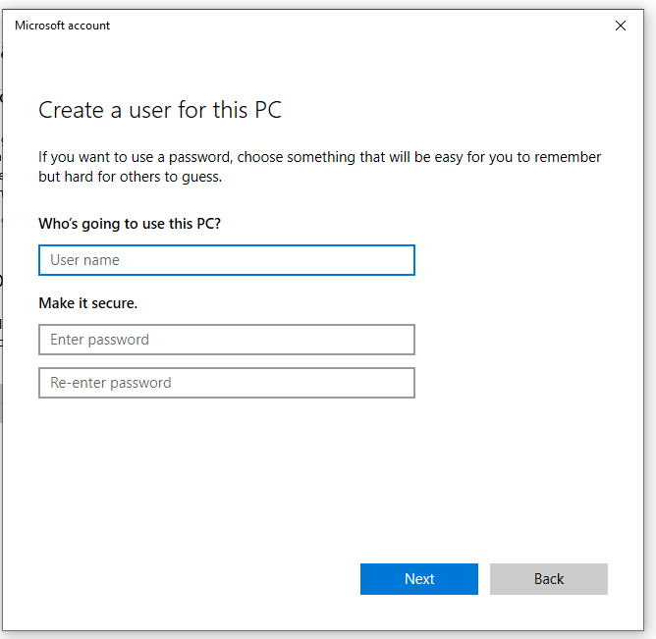

Điền thông tin của user mới và nhấn Next

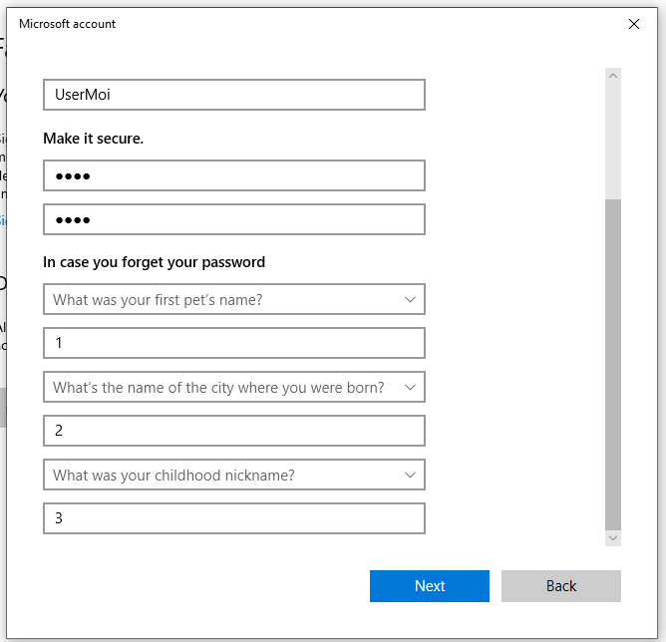

Kết quả: UserMoi đã được tạo

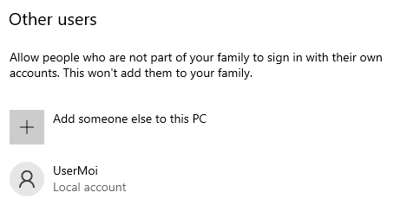

# [7]. Các cách vô hiệu hoá kết nối mạng

Chọn Icon mạng trên thanh Taskbar



Nhận nút Wifi để tắt Wifi

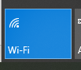

# [8]. Tìm hiểu chi tiết lệnh ping

Cú pháp:

**ping** [**-t**] [**-a**] [**-n** count] [**-l** size] [**-f**] [**-i** TTL] [**-v** TOS] [**-r** count] [**-s** count] [**-w** timeout] [**-R**] [**-S** srcaddr] [**-p**] [**-4**] [**-6**] target [**/?**]

Bình thường

| **Ping Command Options** | |
| --- | --- |
| **Item** | **Explanation** |
| **-t** | Nó sẽ ping cho đến khi bạn dừng nó bằng phím tắt [Ctrl+C](https://www.lifewire.com/what-is-ctrl-c-used-for-2625834). |
| **-a** | Lựa chọn này sẽ giải quyết, nếu có thể, [hostname](https://www.lifewire.com/what-is-a-hostname-2625906) của địa chỉ IP đích. |
| **-n** *count* | Thiết lập số ICMP Echo Requests được gửi, từ 1 đến 4294967295. nếu không dùng `-t` hoặc `-n- thì nó sẽ ping 4 lần theo mặc định |
| **-l** *size* | Thiết lập kích thước, bằng [bytes](https://www.lifewire.com/the-difference-between-bits-and-bytes-816248), cho echo request packet từ 32 đến 65,527. Theo mặc định ping sẽ gửi một 32-byte echo request nếu không dùng lệnh `-l` |
| **-f** | Để tránh ICMP Echo Requests bị phân mảnh bởi router giữa bạn và đích. Thường được dùng nhất để gỡ rối các vấn đề với Path Maximum Transmission Unit (PMTU). |
| **-i** *TTL* | Thiết lập giá trị Time to Live (TTL), giá trị max là 255. |
| **-v** *TOS* | Cho phép thiết lập gái trị Type of Service (TOS). Bắt đầu từ Windows 7, lựa chọn này không được dùng nhưng vẫn tồn tại vì lý do tương thích. |
| **-r** *count* | Để xác định số lượng [hops](https://www.lifewire.com/what-are-hops-hop-counts-2625905) giữa máy tính của bạn và dích. Giá trị max là 9. |
| **-s** *count* | Để báo cáo thời gian, với định dạng Internet Timestamp. Gái trị đếm max là 4, nghĩa là chỉ 4 hops đầu tiên có thể được đánh dấu thời gian. |
| **-w** *timeout* | Xác định một giá trị *timeout* khi chạy ping điều chỉnh lượng thời gian, bằng mili giây, mà ping đợi torng mỗi lần phàn hồi. Nếu không dùng -w, thì giá trị mặc định là 4000, = 4 giây. |
| **-R** | Yêu cầu câu lệnh ping theo dõi đường dẫn đi và về (the round trip path). |
| **-S** *srcaddr* | Xác định địa chỉ nguồn. |
| **-p** | Để ping địa chỉ của nhà cung cấp *Hyper-V Network Virtualization.* |
| **-4** | Ép ping sử dụng IPv4 nhưng chỉ khi cần thiết nếu *đích là một hostname* và không phải địa chỉ IP. |
| **-6** | Ép ping sử dụng IPv6 nhưng chỉ với tùy chọn **-4** , chỉ cần thiết khi ping một hostname |
| *target* | Đích mà bạn muốn ping, có thể là một địa chỉ Ip hoặc hostname |
| **/?** | Trợ giúp |

Các tùy chọn -f, -v, -r, -s, -j, và -k chỉ làm việc khi ping IPv4. -R và -S chỉ làm việc với IPv6.

# [9]. Địa chỉ broadcast của mạng hiện tại?

Thử tính với thông tin máy tình của mình:

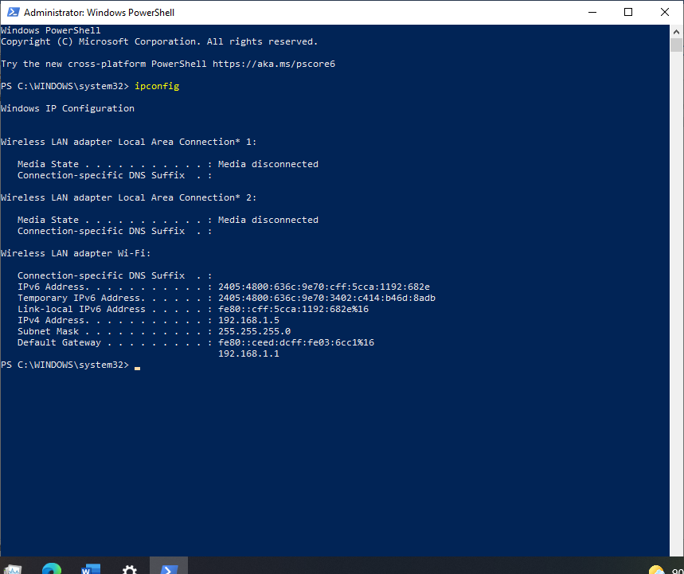

IPv4 Address. . . . . . . . . . . : 192.168.1.5

Subnet Mask . . . . . . . . . . . : 255.255.255.0

Đổi hai thông số trên thành nhị phân

Ipv4: 11000000.10101000.00000001.00000101

Subnet mark: 11111111.11111111.11111111.00000000

Đảo các bit của Subnet mark ta được: 00000000.00000000.00000000.11111111

Dùng phép toán OR giữa IP và Subnet mark đã đảo bít thì ta có ngay địa chỉ broadcast

11000000.10101000.00000001.00000101

00000000.00000000.00000000.11111111

11000000.10101000.000000001.11111111

=> 192.168.1.255

# [10]. Phân biệt Modem, Router, Switch, Hub, Bridge

**Modem** là thiết bị giúp kết nối mạng nội bộ với mạng Internet.

**Router** là phần cứng cho phép tất cả thiết bị trong nhà sử dụng kết nối Internet từ Modem (có dây hoặc không dây) cùng lúc, và cũng cho phép chúng giao tiếp với nhau mà không cần thực hiện qua Internet.

**Switch** – bộ chuyển mạch. Nó làm việc như một Bridge nhiều cồng. Không giống Hub, Switch nhận tín hiệu từ một cổng, sau đó chuyển đổi thành dữ liệu, kiểm tra địa chỉ đích và gửi dữ liệu tới.

**Hub** – có thể gọi là bộ chia: khi thông tin vào từ một cổng và sẽ được đưa đến tất cả các cổng khác.

**Bridge** là thiết bị mạng thuộc lớp 2 của mô hình OSI (Data Link Layer). Nó được sử dụng để ghép nối 2 mạng để tạo thành một mạng lớn duy nhất.